目录

363JVM参数选项类型1：标准参数选项 1

364JVM参数选项类型2：-X参数选项 3

365JVM参数选项类型3：-XX参数选项 5

366如何添加JVM参数选项的说明 6

367打印设置的XX选项及值 6

368栈堆方法区内存的相关VM参数选项设置 7

369OutOfMemory相关VM参数选项的设置 8

370回顾经典的GC及相互搭配关系 9

371不同垃圾回收器的VM参数选项设置 9

372GC日志相关VM参数选项的设置 14

373了解其他VM参数选项 15

374通过Java代码获取JVM参数 15

375复习GC的分类 16

376GC日志的分类 16

377MinorGC的日志分析 16

378FullGC的日志解析 16

379在线日志分析工具 GCEasy 17

380其它日志分析工具GCViewer，GChisto,HPjmeter 17

381OOM及性能优化案例与解决方案 17

# 363JVM参数选项类型1：标准参数选项

各种选项（运行java或者java -help可以看到所有的标准选项）

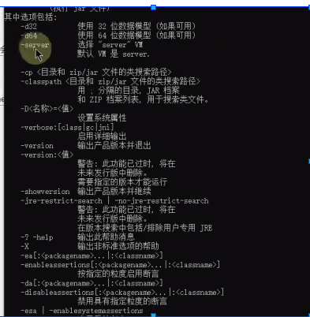

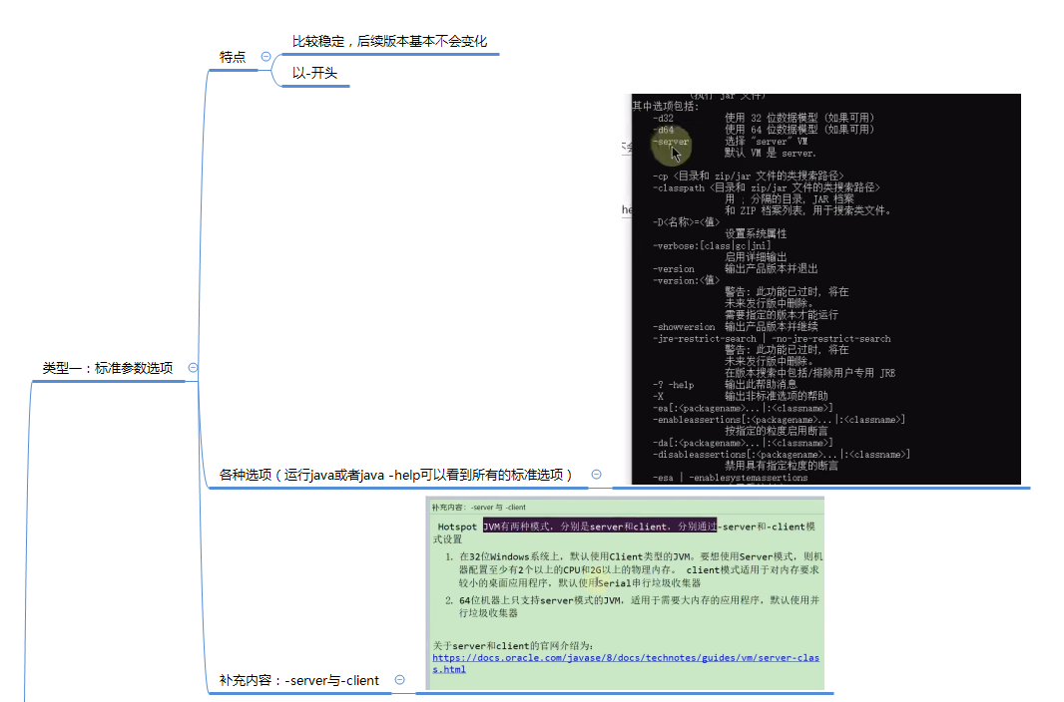

# 364JVM参数选项类型2：-X参数选项

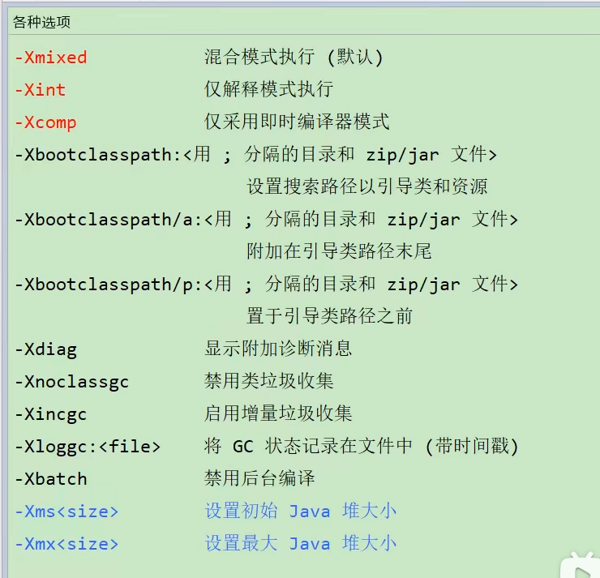

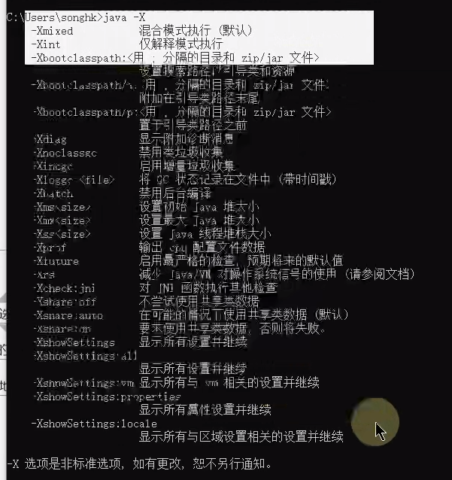

Java –X

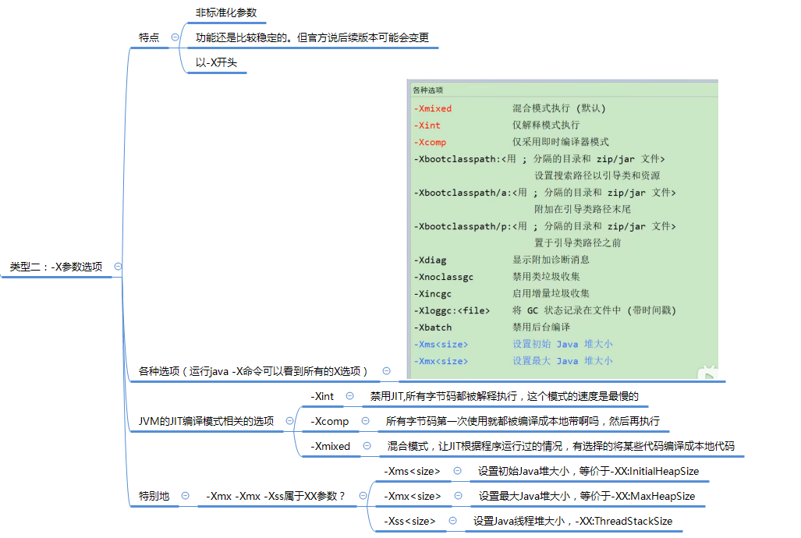

# 365JVM参数选项类型3：-XX参数选项

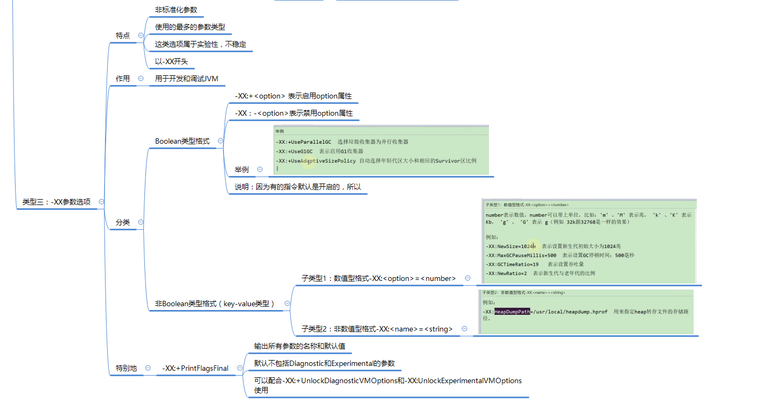

# 366如何添加JVM参数选项的说明

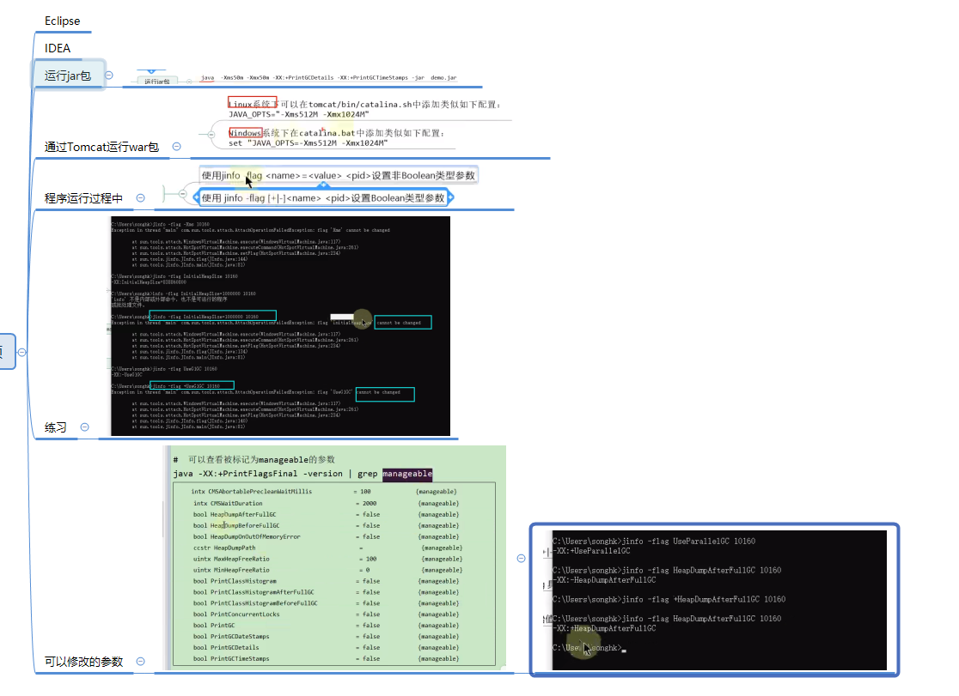

# 367打印设置的XX选项及值

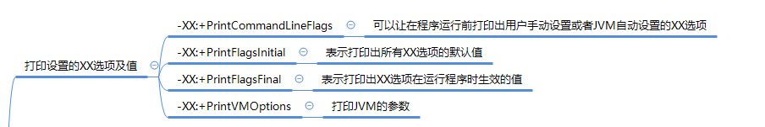

# 368栈堆方法区内存的相关VM参数选项设置

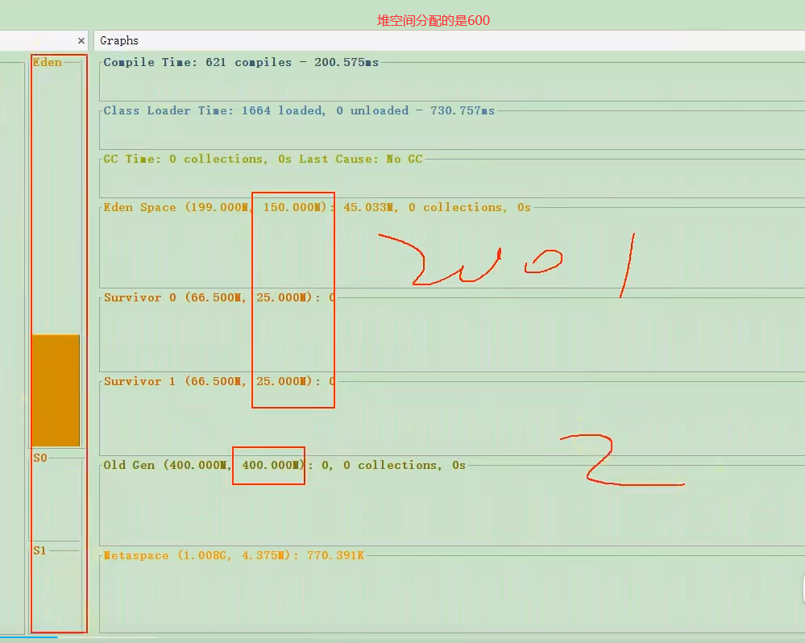

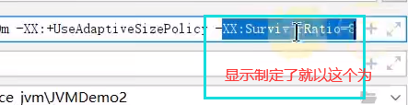

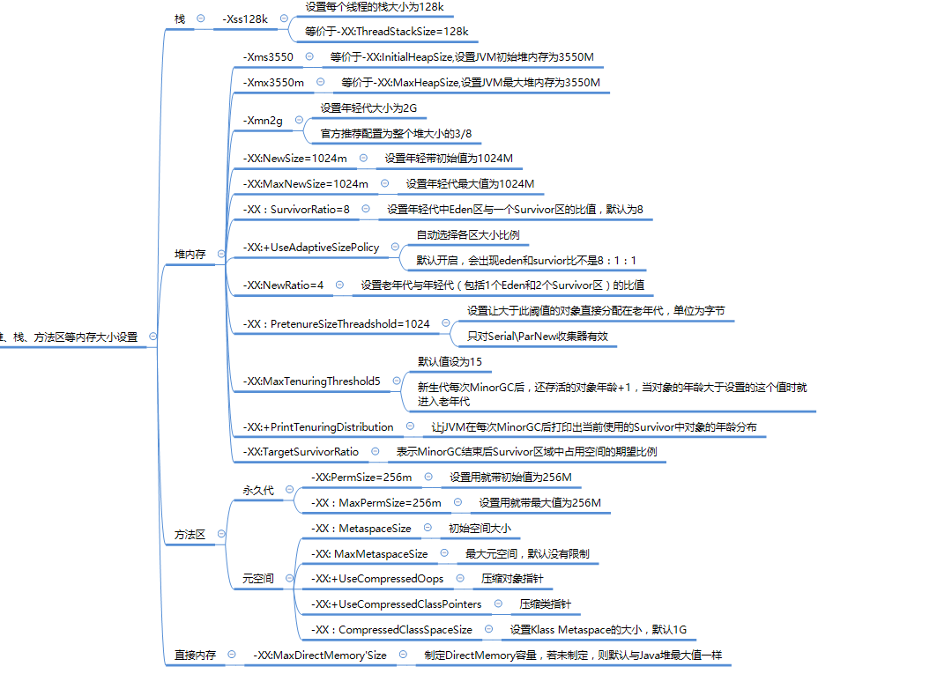

# 369OutOfMemory相关VM参数选项的设置

·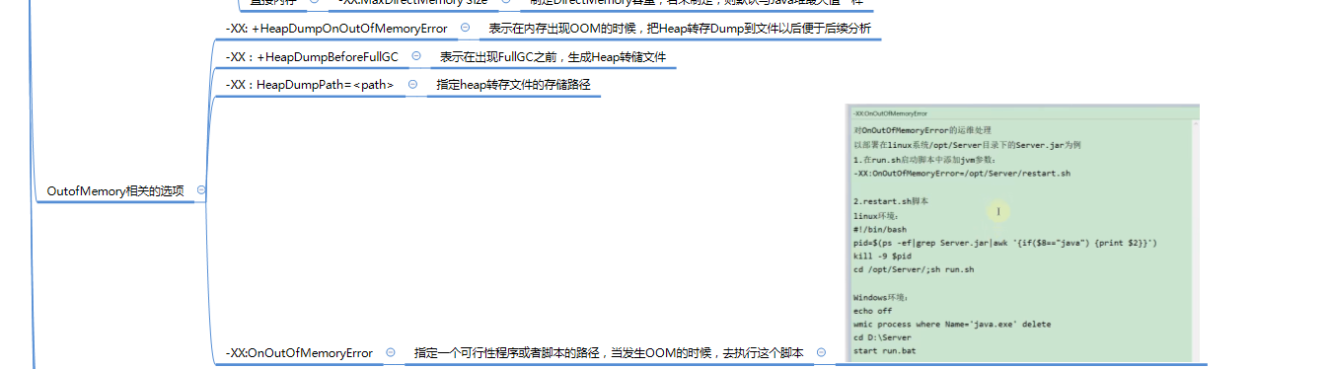

# 370回顾经典的GC及相互搭配关系

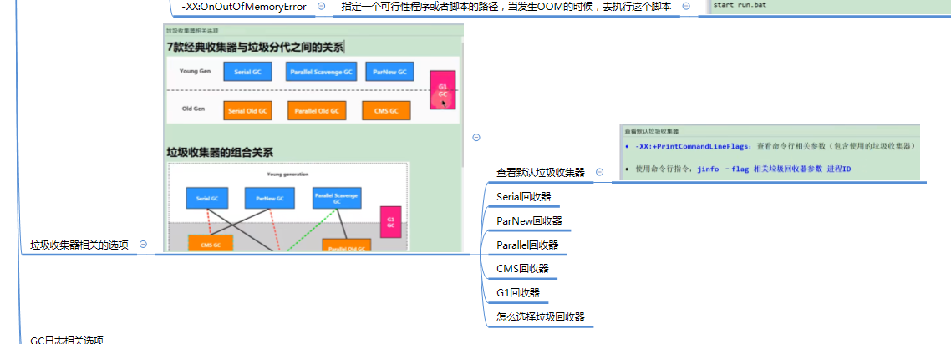

# 371不同垃圾回收器的VM参数选项设置

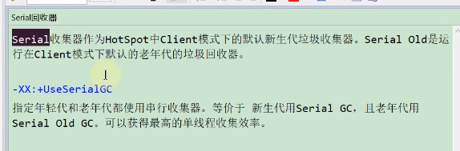

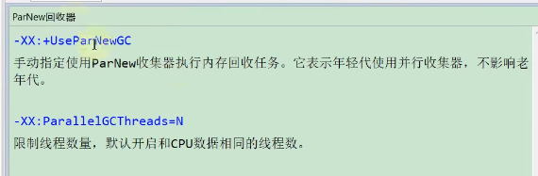

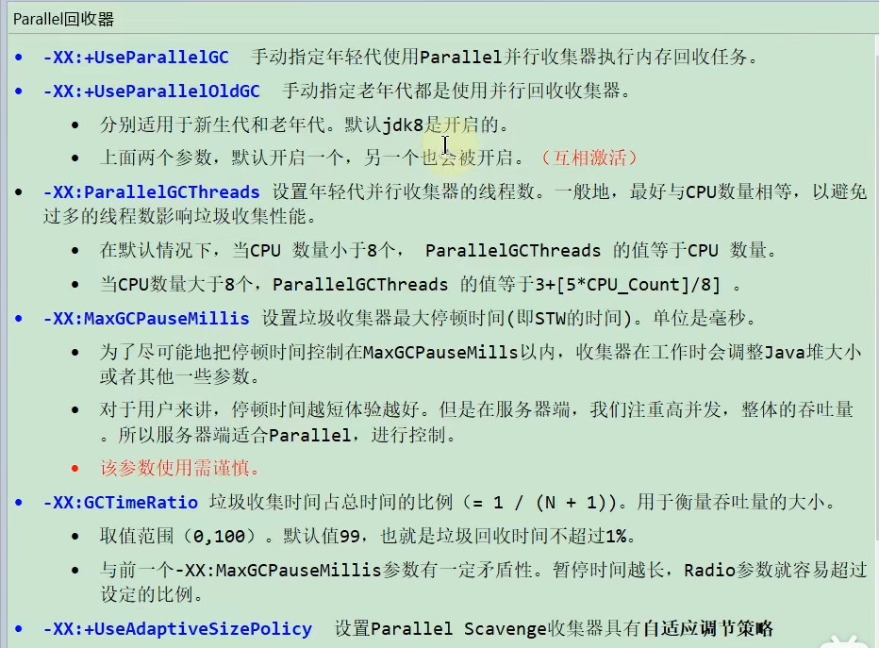

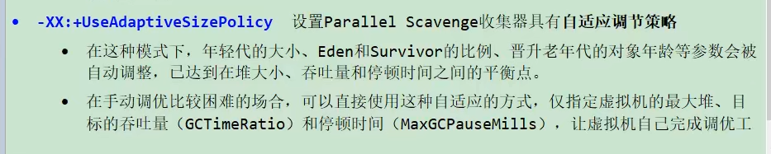

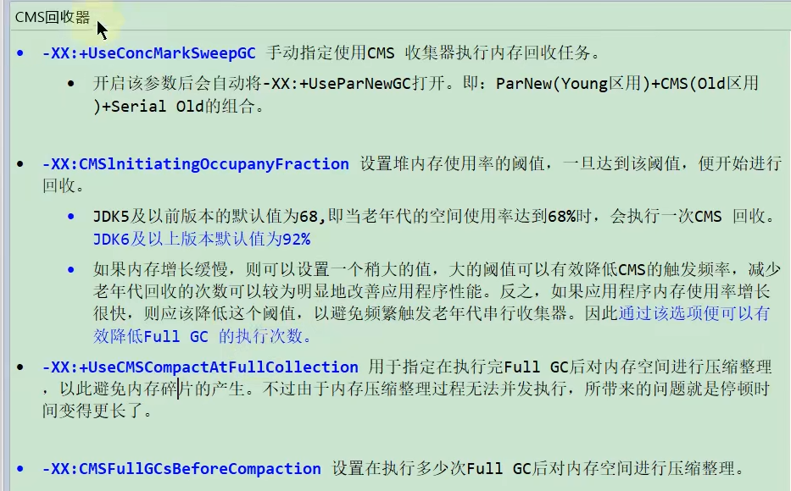

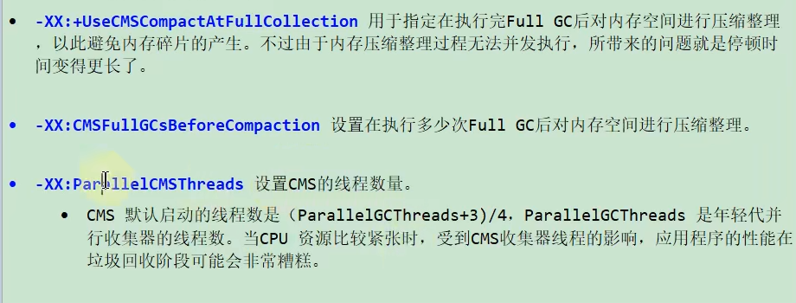

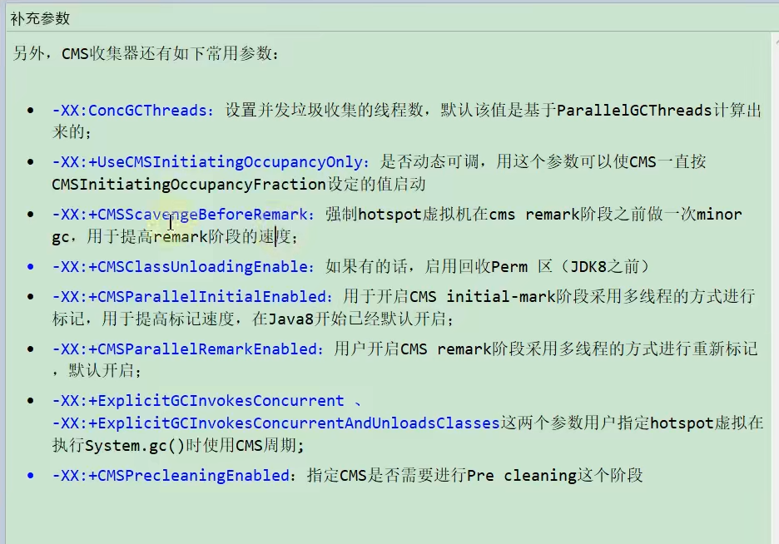

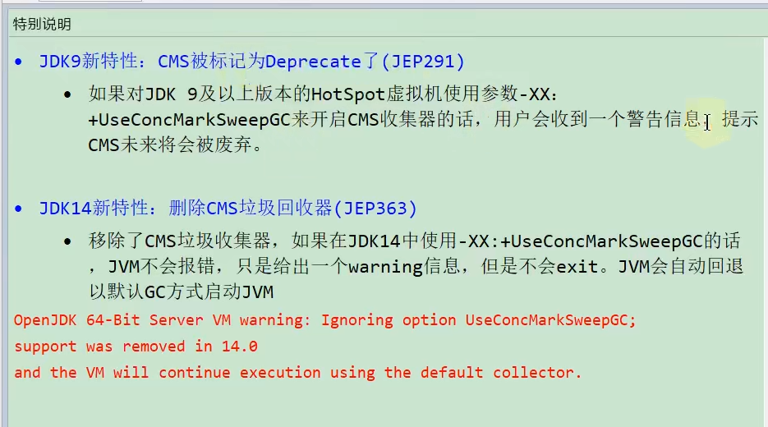

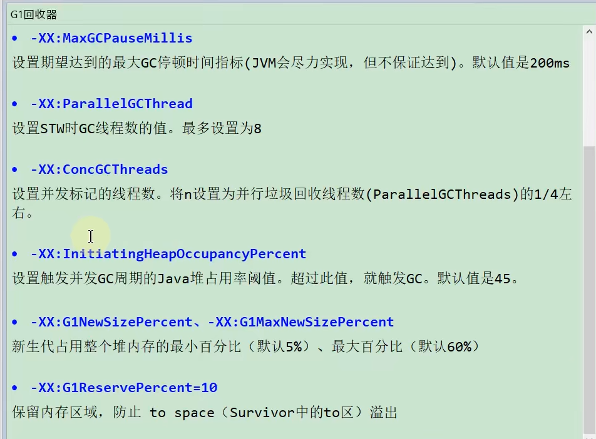

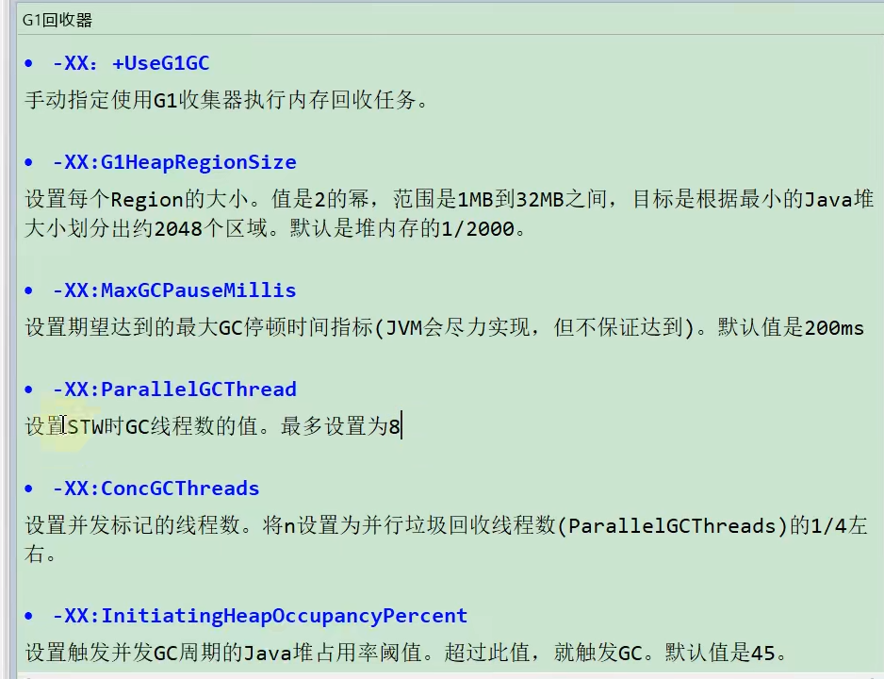

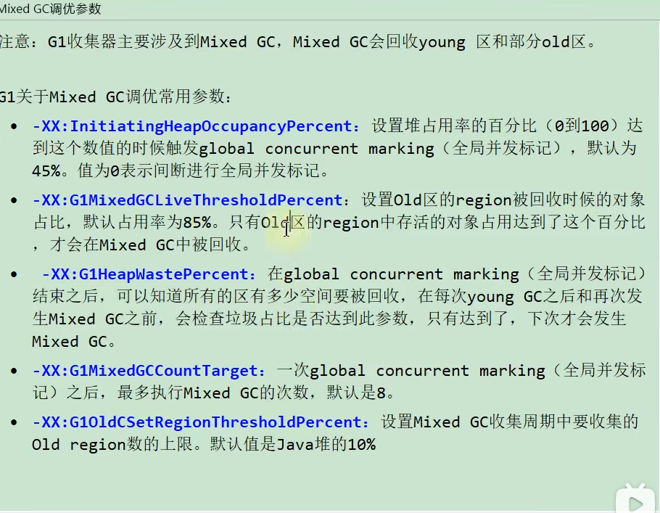

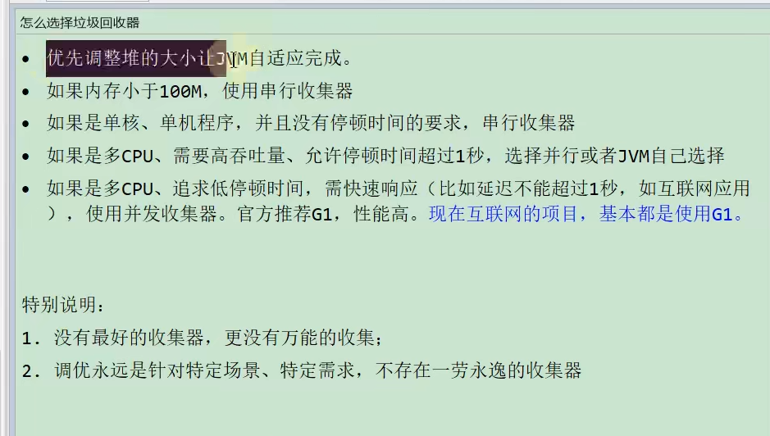

# 372GC日志相关VM参数选项的设置

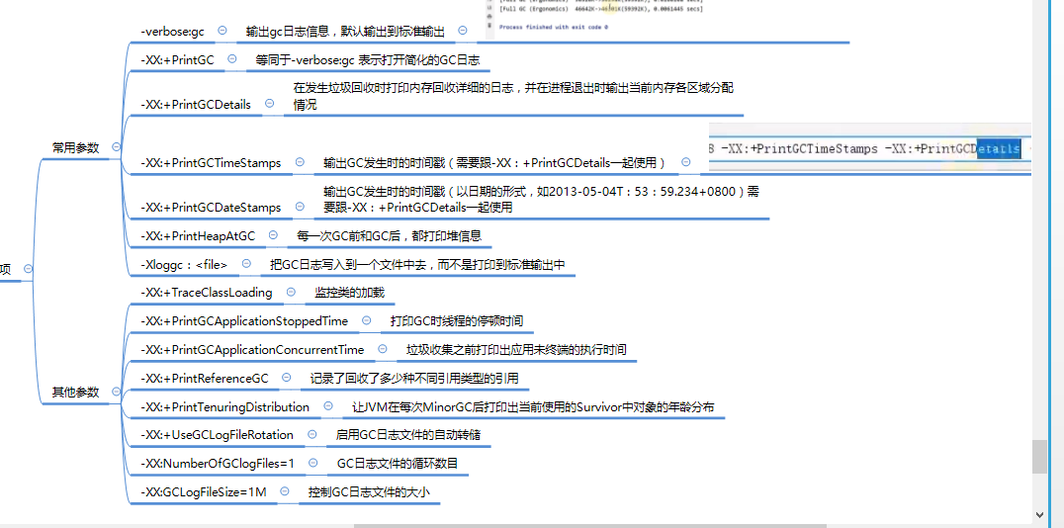

# 373了解其他VM参数选项

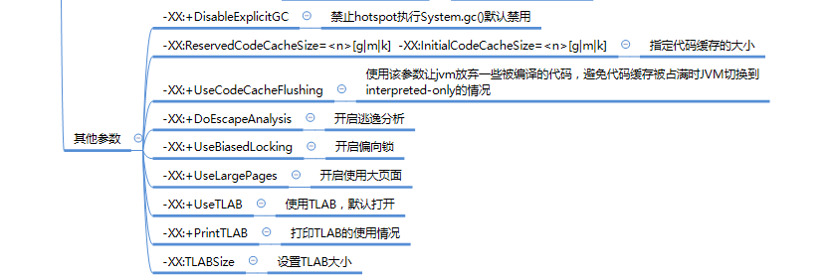

# 374通过Java代码获取JVM参数

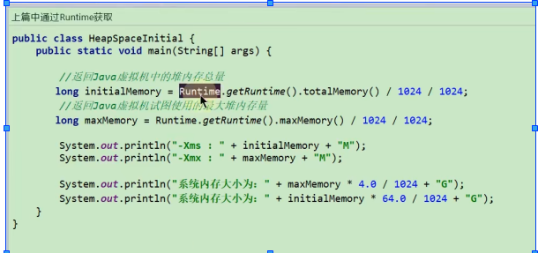

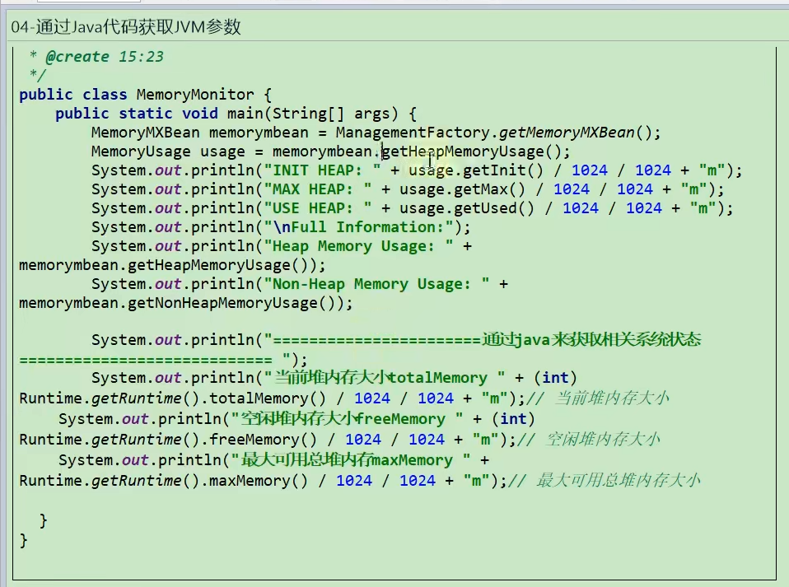

# 375复习GC的分类

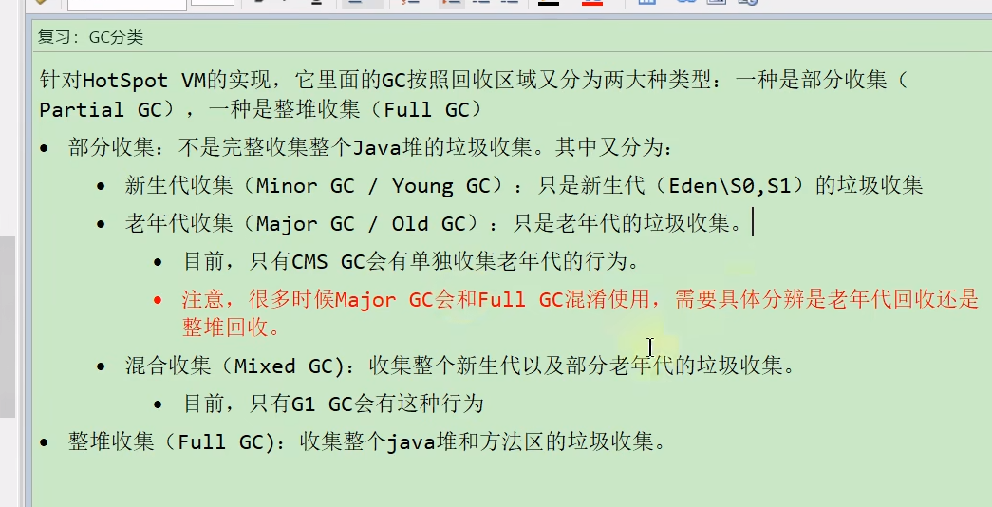

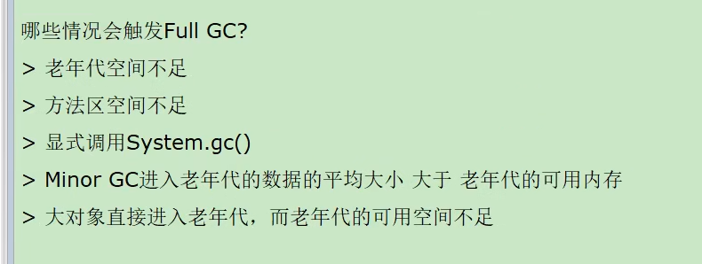

# 376GC日志的分类

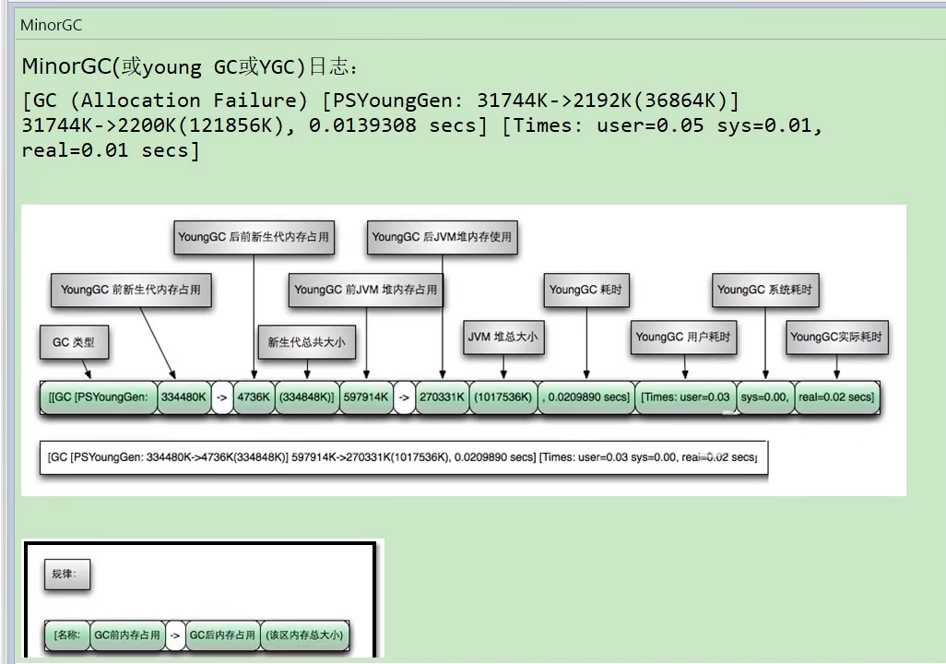

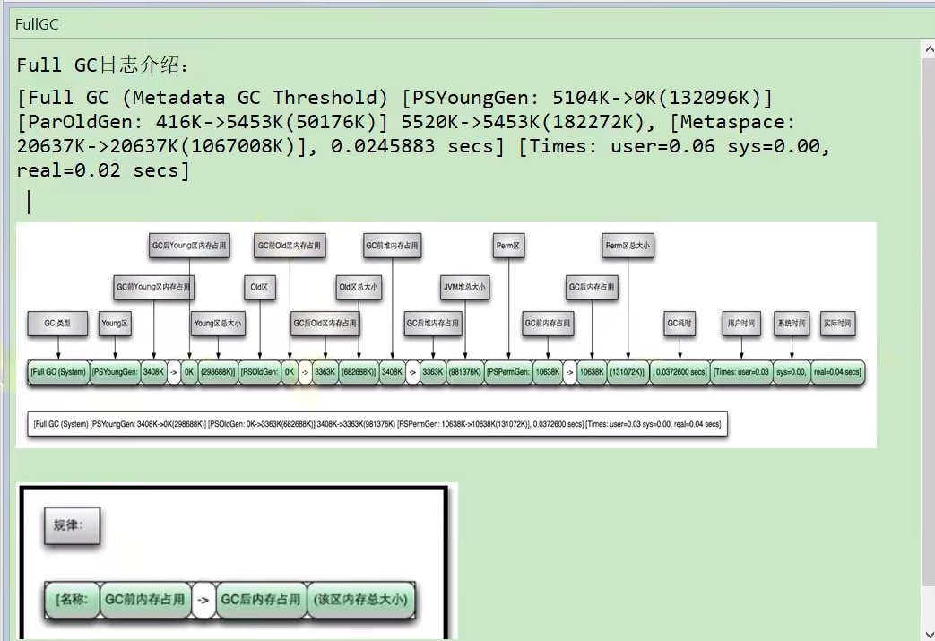

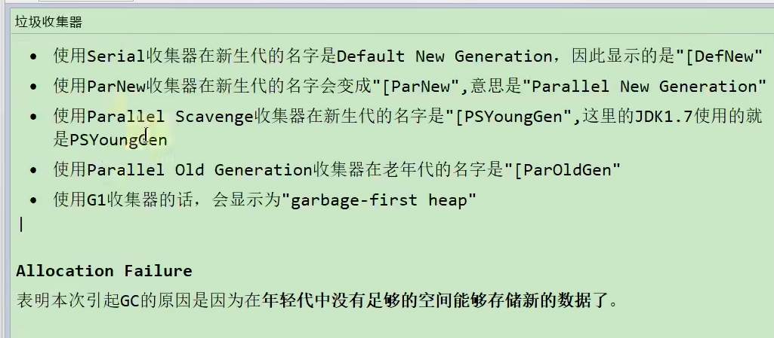

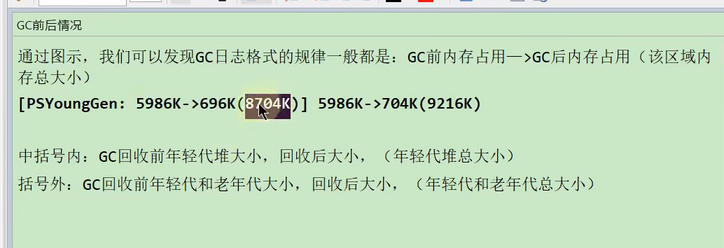

# 377MinorGC的日志分析

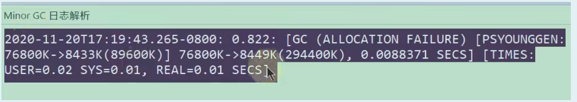

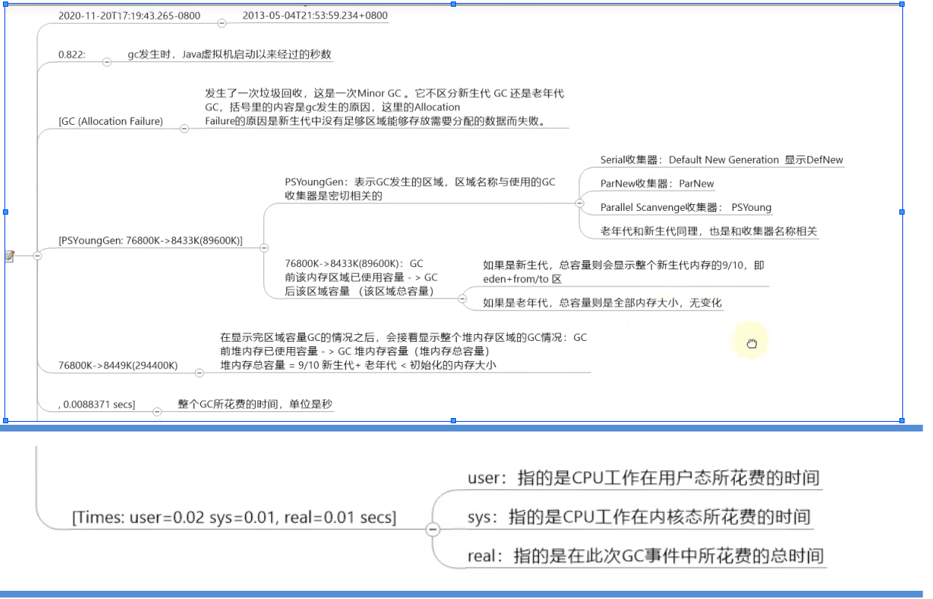

# 378FullGC的日志解析

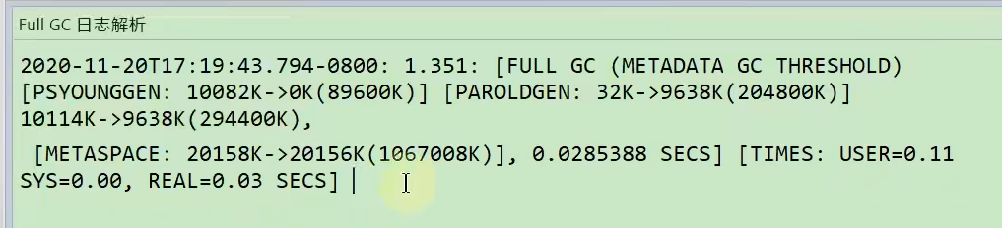

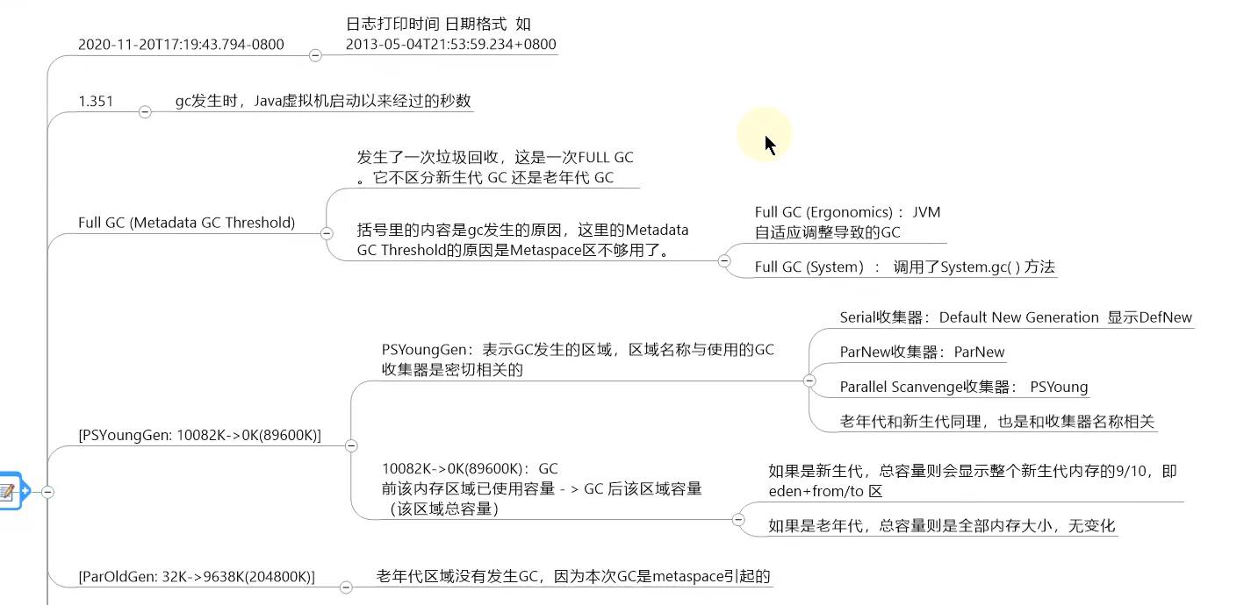

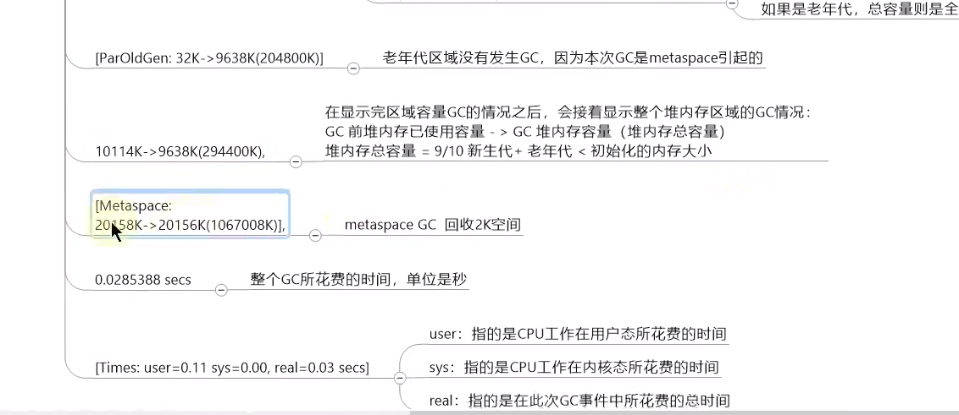

# 379在线日志分析工具 GCEasy

网页版

# 380其它日志分析工具GCViewer，GChisto,HPjmeter

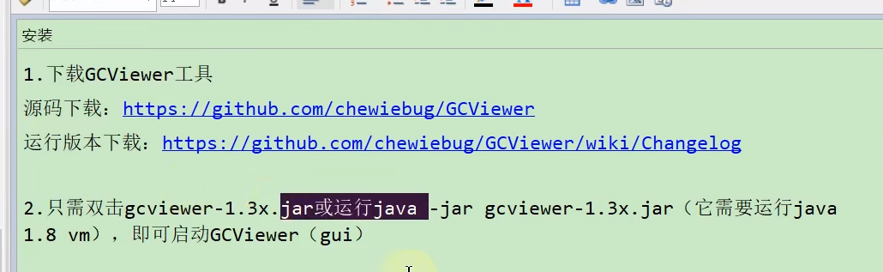

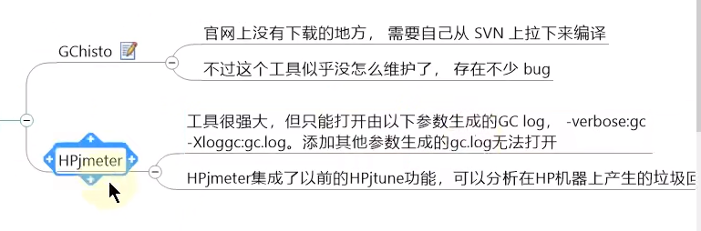

# 381OOM及性能优化案例与解决方案（广告）